**Всероссийская олимпиада школьников по астрономии 2020-2021 уч. г.**

**Школьный этап. 10-11 классы**

**Ответы и критерии оценивания**

Задание 1 (викторина)

В заданиях а, б и в продолжите список, дополнив его ещё двумя именами или символами:

а) Ari, Tau, Gem, Cnc, Leo...

Ответ: Vir, Lib - сокращённые латинские названия зодиакальных созвездий.

б) Дубхе, Мерак, Фекда, Мегрец, Алиот...

Ответ: Мицар, Бенетнаш (вариант названия - Алькаид) - названия звёзд Ковша Большой Медведицы.

в) O, B, A, F, G...

Ответ: К, М - спектральные классы звёзд.

г) Название какого из месяцев года переводится как «десятый»? Какой он по счёту в нашем календаре и почему?

Ответ: декабрь; название пришло из латинского языка; в римском календаре первым месяцем года был март.

д) Какой из терминов лишний в этом ряду и почему: галактический год, световой год, астрономическая единица, парсек?

Ответ: галактический год - промежуток времени среди единиц расстояния.

Критерии оценивания: в пунктах а, б, в по 1 баллу за каждое правильное название или символ; в пунктах г, д за полный ответ - 2 балла, частичный - 1 балл.

Максимум за задание *-10 баллов.*

Задание 2 (словарик)

Перечислите все известные Вам астрономические термины, начинающиеся с буквы Э. Объясните, что они означают.

Возможные ответы (список избыточен):

экватор небесный - большой круг небесной сферы, плоскость которого перпендикулярна оси мира;

экзопланета - планета, принадлежащая иной, не Солнечной планетной системе; экзосфера - самая внешняя часть верхней атмосферы Земли (и других планет); эклиптика - видимый путь Солнца на небесной сфере в течение года;

эклиметр - прибор для измерения высоты светила;

эксцентриситет - число, характеризующее форму орбиты небесного тела; эллипс - одна из возможных траекторий небесного тела в гравитационном поле (или: геометрическое место точек на плоскости, сумма расстояний от которых до двух заданных точек (фокусов) одинакова; кривая второго порядка; одно из конических сечений);

элонгация - угловое расстояние между планетой и Солнцем на небесной сфере для земного наблюдателя;

эфемерида - таблица предвычисленных положений небесных тел;

эпицикл - вспомогательная окружность, используемая для описания движения

планет в системе мира Птолемея.

Критерии оценивания: по 1 баллу за каждый правильно написанный термин и по 1 баллу за его объяснение (хотя бы своими словами), но не более 10 баллов.

Если ученик указал менее распространённый термин, не указанный выше, проверьте его значение по справочнику.

Максимум за задание -10 баллов.

Задание 3 (галерея)

Какие космические тела изображены на фотографиях?

а б

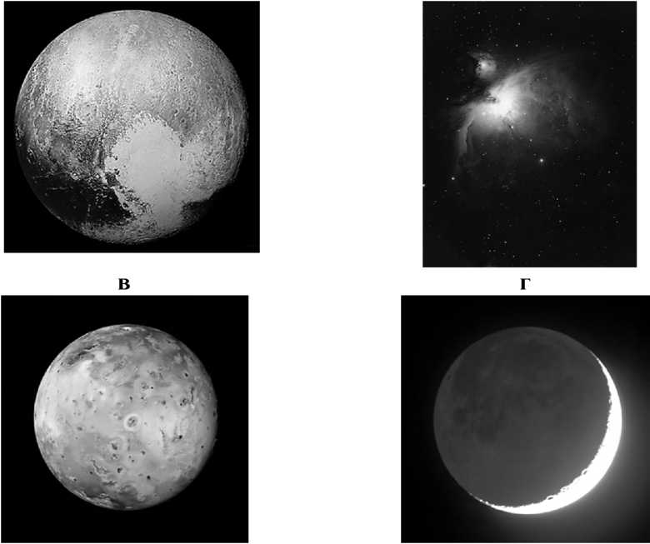

Ответы:

а) карликовая планета Плутон;

б) туманность Ориона (М42);

в) спутник Юпитера Ио;

г) Луна в растущей фазе, виден пепельный свет.

Критерии оценивания: по 1 баллу за каждый правильный ответ.

Максимум за задание *- 4 балла.*

Задание 4

Космический корабль будущего находится на полпути с Земли к звезде Сириус (а Большого Пса). В каком созвездии космонавты видят Солнце? Считать, что скорость корабля много меньше скорости света.

Ответ: Сириус - одна из ближайших к Солнечной системе звёзд. На полпути к ней видимое расположение на небесной сфере большинства, звёзд практически не изменится, поэтому можно ориентироваться по привычным нам созвездиям. Искажением формы созвездий из-за релятивистских эффектов, по условию, можно пренебречь.

Найдём на карте Сириус и определим его координаты: прямое восхождение 6h 40m, склонение -17°. Космонавты увидят Солнце в противоположном направлении: прямое восхождение 18h 40m, склонение +17°. По карте определим, что эта точка находится в созвездии Геркулеса.

Критерии оценивания: за правильный ответ с полным обоснованием - 4 балла; за правильный ответ без записи координат противоположной точки (на основе чертежа небесной сферы или по аналогии с географическими координатами) - 3 балла; за правильный ответ с интуитивным обоснованием типа «нашёл на карте противоположную точку» - 2 балла; за правильный ответ без обоснования - 1 балл.

Максимум за задание *- 4 балла.*

Задание 5

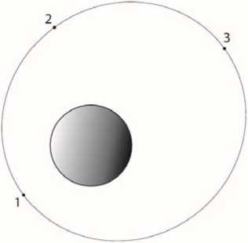

На рисунке показана, с соблюдением пропорций, орби­та искусственного спутника Земли. Воспроизведите этот рисунок и дополните его, начертив (в одинаковом масштабе) векторы ускорений спутника в точках 1, 2 и 3. Подсказка: двигатели спутника выключены.

Ответ: движение спутника происходит под действием одной силы - силы тяжести (орбита спутника является достаточно высокой, атмосфера на такой высоте отсутствует). Поэтому вектор ускорения во всех точках траектории должен быть направлен к центру Земли. Модульускорения обратно пропорционален квадрату расстояния до центра Земли. Т. к. расстояния в точках 1, 2 и 3 относятся как 1 : 1,5 : 2, то длины векторов ускорений на чертеже должны относиться как 4 : 16/9 : 1.

Критерии оценивания: за рассмотрение действующих на спутник сил - 1 балл; за правильное направление векторов в точках 1 и 3, приблизительное отображение соотношения длин векторов - 1 балл; за правильное направление вектора в точке 2 - 1 балл; за точное отображение соотношения длин векторов с использованием закона всемирного тяготения - 1 балл.

Максимум за задание *- 4 балла.*

Задание 6

Ускорение свободного падения на Марсе и на Меркурии примерно одинаковое - 3,7 м/с . Однако Меркурий в 1,4 раза меньше Марса по диаметру. Сравните плотности планет.

Ответ: ускорение свободного падения на поверхности планеты зависит от её

2 2 2 массы и радиуса: g = GM/R . Так как ускорения одинаковы, M1/R1 = M2/R2 .

Массу планеты можно выразить через радиус и среднюю плотность:

М = 4^R р/3. После подстановки массы в предыдущее равенство получаем

piRi = p2R2. Следовательно, плотность Меркурия больше плотности Марса

в 1,4 раза.

Критерии оценивания: за правильный ответ, рациональное решение - 4 балла; за правильный ответ, нерациональное решение - 3 балла; за запись формул для ускорения свободного падения и массы (с использованием объёма шара) - по 1 баллу.

Максимум за задание *- 4 балла.*

Задание 7

Статистика наблюдений полярных сияний показывает, что на широте Москвы (56о с. ш.) они бывают гораздо реже, чем на той же географической широте на юге Канады. Почему?

Ответ: полярные сияния - результат взаимодействия солнечного ветра с магнитным полем Земли. Магнитные полюса Земли не совпадают с географическими. Арктический магнитный полюс располагается в Западном полушарии. Москва расположена значительно дальше от магнитного полюса, чем южные области Канады.

Критерии оценивания: за правильный ответ с полным обоснованием - 4 балла; за указание на связь полярных сияний с магнитным полем Земли и солнечным ветром - 2 балла; за указание на несовпадение магнитных полюсов с географическими - 1 балл.

Максимум за задание *- 4 балла.*

Задание 8

Каждый год происходит хотя бы одно полное солнечное затмение с полосой полной фазы длиной 10 000 км и шириной 200 км (в среднем). Исходя из этого, оцените, как часто полное затмение происходит в определённом пункте Земли.

Ответ: площадь полосы полной фазы - 10 000 км х 200 км = 2 ■ 106 кв. км. Площадь земной поверхности 4 х 3,14 х (6400 км)2 = 514 ■ 106 кв. км. Разделив второе на первое, получим 257. Если считать, что затмения во всех точках Земли равновероятны, то через конкретный пункт полоса полной фазы проходит в среднем один раз за 257 лет. С учётом оценочного характера задачи корректный ответ - раз в 200-300 лет.

Критерии оценивания: за полное решение с корректным ответом - 4 балла; за превышение точности, вычислительную ошибку и отсутствие указания на одинаковую вероятность затмений снимается по 1 баллу; расчёт площади полосы полной фазы и площади земной поверхности оценивается в 1 балл.

Максимум за задание *- 4 балла.*

Всего за работу - 44 балла.